**Desarrollo de Software - Grupo S57 - Grupo 1**

**Requerimientos Funcionales a Desarrollar**

**Participantes**

Edgard Leandro Acevedo Garzon

Geraldine Vanessa Rojas Galindo

Stefania Ballen Perilla

**DOMICILIOS PARA RESTAURANTES**

1. **Problemática**

Con el avance de las redes de comunicación y la tecnología, se ha hecho necesario que establecimientos pequeños o que abarcan a una comunidad específica como los barrios, se encuentren a la vanguardia a fin de hacerse más competitivos en el mercado y alcanzar un mayor cantidad de clientes, para lo cual se hace necesario que cuenten con herramientas tecnológicas. Por este motivo, se presenta esta alternativa de una página web que les permita enlazar su establecimiento (restaurante) con la comunidad cercana, de manera que los clientes puedan hacer sus pedidos, y los administradores del establecimiento puedan hacer todo el proceso de aceptación de la orden y despacho de la misma, por medio de la página web.

Está idea nace del hecho de que generalmente los establecimientos ubicados en los barrios cuentan con un servicio de recepción de pedidos de manera manual, es decir que toman este pedido por medio de llamadas de los clientes, el cual es anotado e incluido como orden, sin embargo, este sistema resulta ser ineficiente en tanto en ocasiones quien contesta la llamada no tiene el conocimiento de los productos o alimentos disponibles ofreciendo inexistentes; por otro lado, para muchas personas no es cómodo mantener conversaciones por teléfono y prefieren otros medios de comunicación, por lo cual desisten y hacen compras en otros establecimientos que le ofrezcan otras alternativas, pensando en todo ello y en la necesidades de que estos pequeños establecimientos crezcan se plantea la aplicación, a fin de suplir estas inconformidades y necesidades identificadas.

1. **Requerimientos Funcionales**

| **Nombre** | **Registro** |
| --- | --- |
| **Código** | RF01 |
| **Participantes** | Establecimientos |
| **Descripción** | |
| Se le permitirá realizar un registro con un nombre de usuario y una contraseña, e ingresar los datos del restaurante tale como el Nombre Comercial, Nit, y el tipo de establecimiento y un correo electonico | |

| **Nombre** | **Inicio de Sesión** |
| --- | --- |
| **Código** | RF02 |
| **Participantes** | Establecimientos |
| **Descripción** | |
| El aplicativo tendrá un login por medio del cual el establecimiento podrá ingresar con su nombre de usuario y contraseña que le permita ser autenticado como usuario activo. | |

| **Nombre** | **Restablecer contraseña y/o usuario** |
| --- | --- |
| **Código** | RF03 |
| **Participantes** | Establecimientos |
| **Descripción** | |
| Se permitirá el restablecimiento de contraseñas y/o usuario por medio de su correo electrónico registrado en los servidores de la compañía, al cual se le enviará un correo con las instrucciones y el link para poder completar el restablecimiento | |

| **Nombre** | **Completar Perfil** |
| --- | --- |
| **Código** | RF04 |
| **Participantes** | Establecimientos |
| **Descripción** | |
| Cuando ingrese por primera vez, los establecimientos deben subir su menú, los precios de cada ítem y si estos tienen varias opciones las deben registrar en este punto. Además, deben poner la dirección de su local y el tiempo promedio que les tomará completar el pedido. | |

| **Nombre** | **Inventario y Disponibilidad** |
| --- | --- |
| **Código** | RF05 |
| **Participantes** | Establecimientos |
| **Descripción** | |
| Se le permitirá el registro de inventario de productos indicando nombre, descripción, precio y stock de los productos que ofrecen, con el fin de tener en tiempo real la información de los productos disponibles y agotados. | |

| **Nombre** | **Historial de domicilios** |
| --- | --- |
| **Código** | RF06 |
| **Participantes** | Establecimientos |
| **Descripción** | |
| Se le permitirá visualizar el historial de domicilios en ejecución y completados. | |

| **Nombre** | **Resumen de ventas y rentabilidad** |
| --- | --- |
| **Código** | RF07 |
| **Participantes** | Establecimientos |
| **Descripción** | |
| El sistema le entregará al establecimiento el resumen de ventas diarias y rentabilidad semanal | |

| **Nombre** | **Aprobación de Compra** |
| --- | --- |
| **Código** | RF08 |
| **Participantes** | Establecimientos |
| **Descripción** | |
| El establecimiento estará en la capacidad de aceptar o rechazar el pedido según las condiciones que el comprador haya puesto. | |

| **Nombre** | **Estado del Domicilio** |
| --- | --- |
| **Código** | RF09 |
| **Participantes** | Establecimientos |
| **Descripción** | |
| El establecimiento podrá gestionar los estados de los domicilios para llevar su trazabilidad. | |

| **Nombre** | **Promociones y descuentos** |
| --- | --- |
| **Código** | RF10 |
| **Participantes** | Establecimientos |
| **Descripción** | |
| El establecimiento podrá crear y gestionar promociones de descuento para los compradores, las cuales tendrán un tiempo de validez específico. | |

| **Nombre** | **Calificaciones** |
| --- | --- |
| **Código** | RF11 |
| **Participantes** | Establecimientos |
| **Descripción** | |
| El establecimiento podrá visualizar el listado de calificaciones que le han dado los compradores, conocer su promedio y los comentarios de los clientes. | |

1. **Diagrama casos de uso**

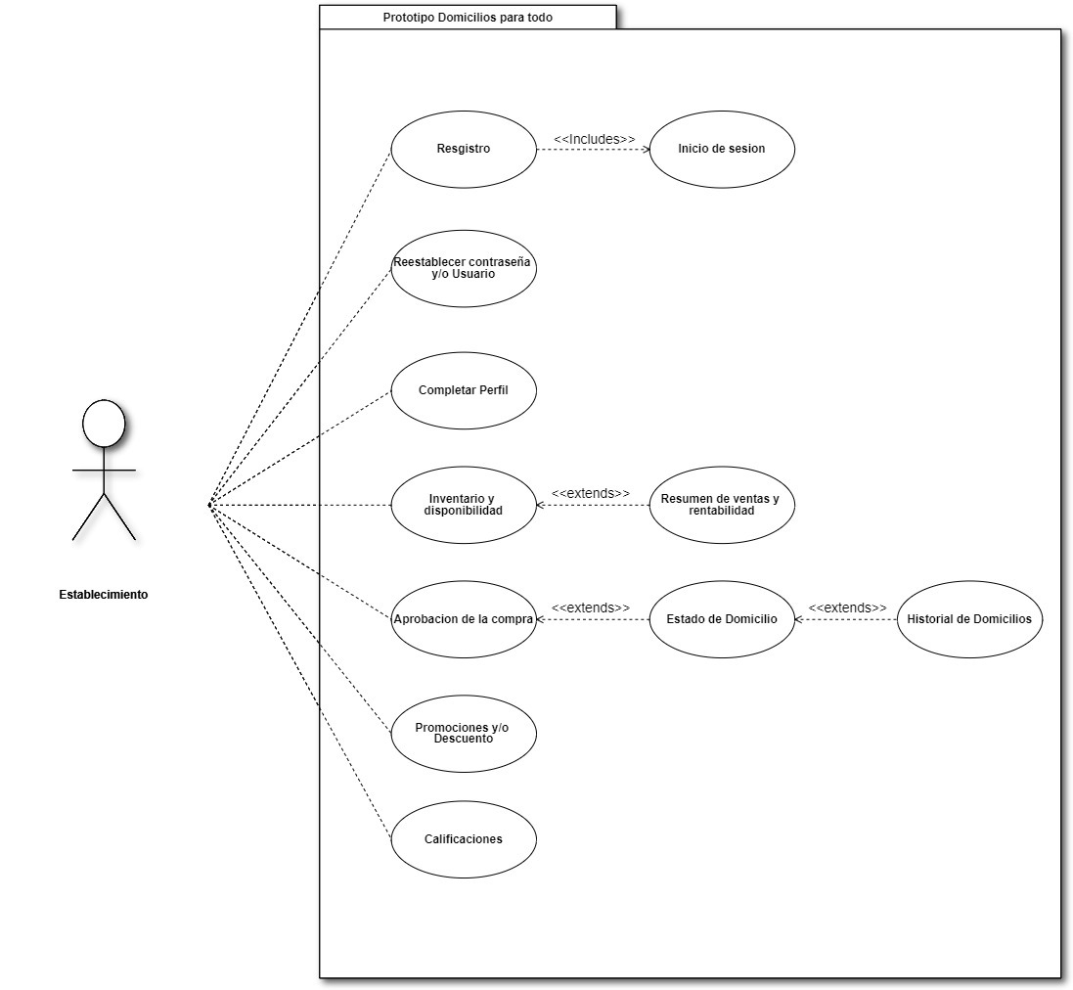

1. **Diseño pantallas**

Pantalla de inicio una vez se accede al aplicativo

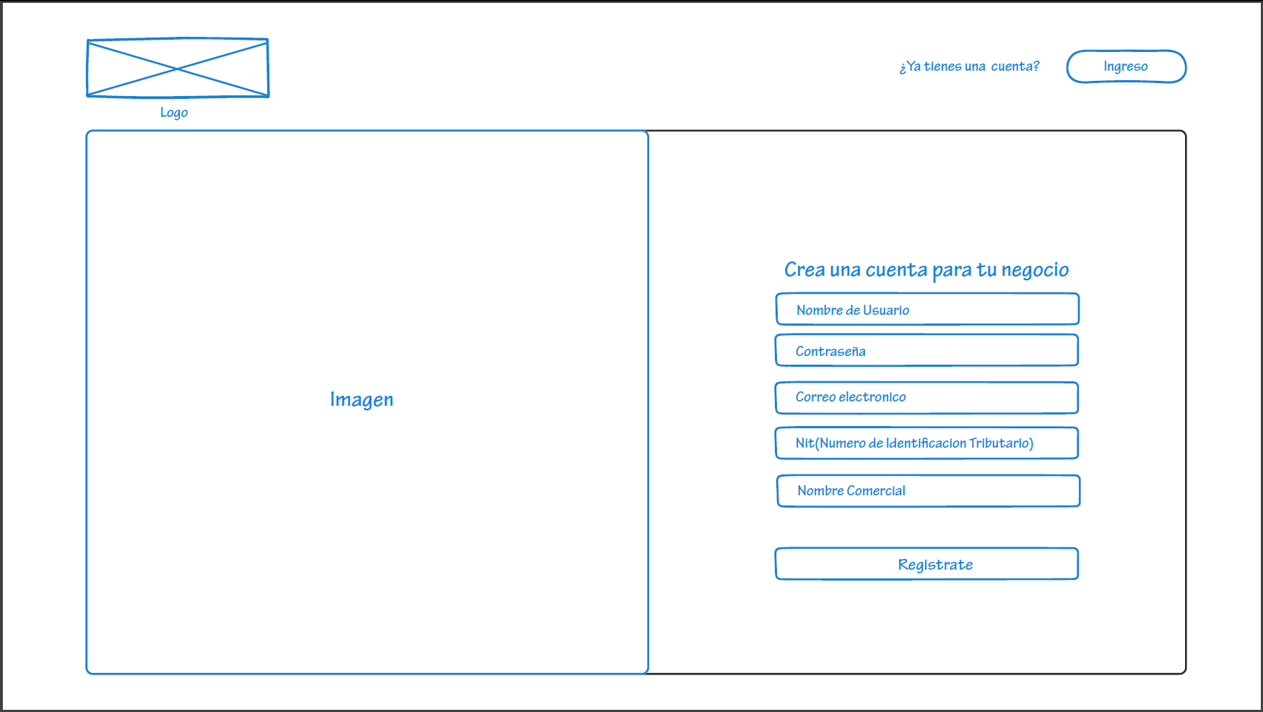

Pantalla para el inicio de sesión

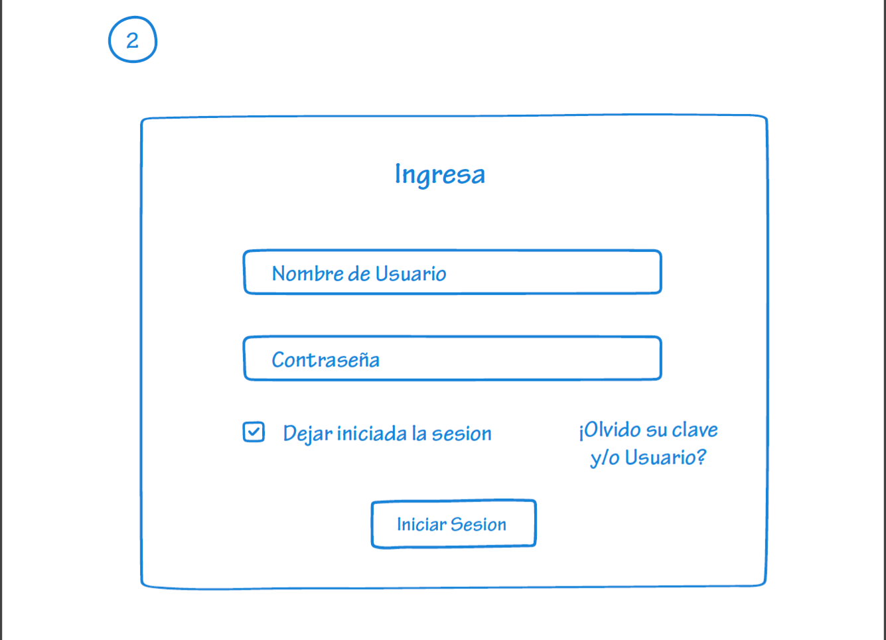

Pantalla principal al iniciar sesión

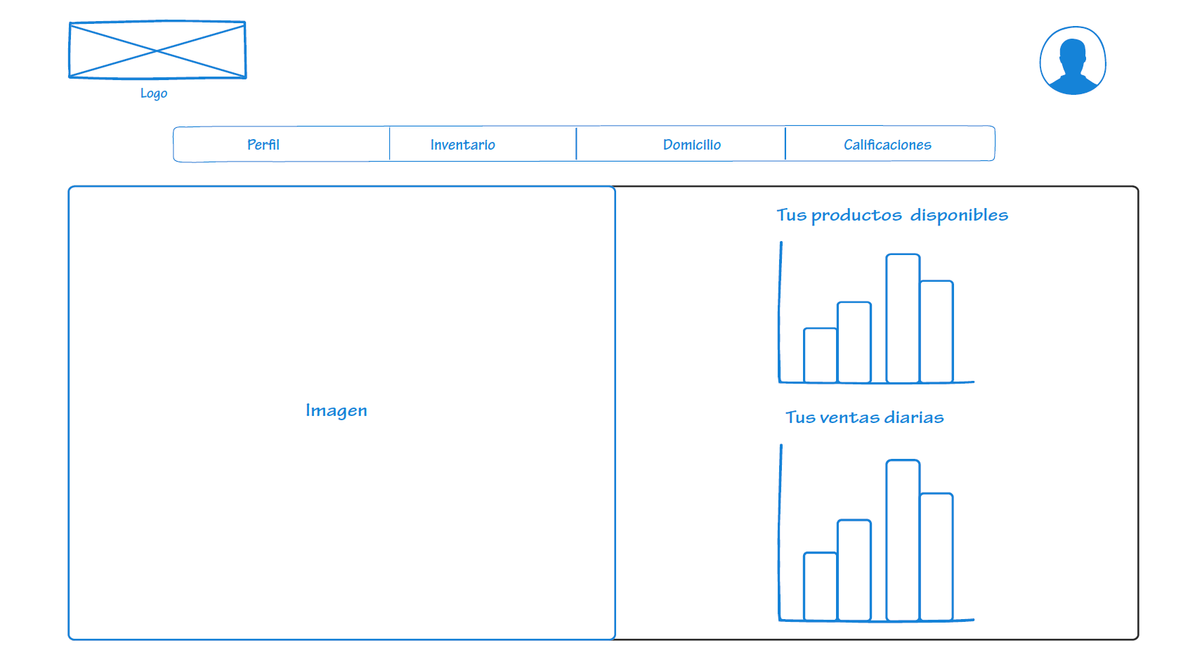

Pantalla para completar el perfil del restaurante

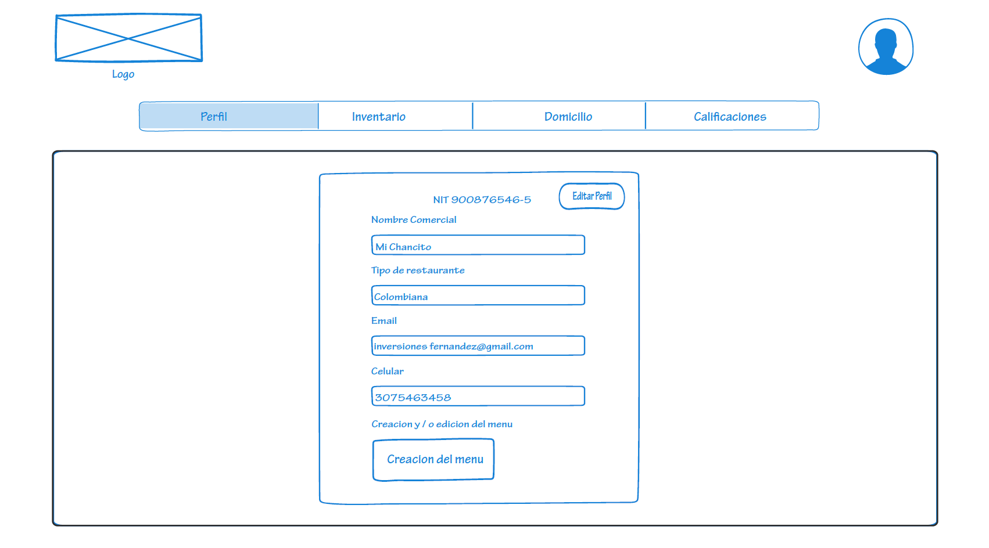

Pantalla para completar generar el inventario que incluirá la opción de ingresa el porcentaje del descuento o promoción

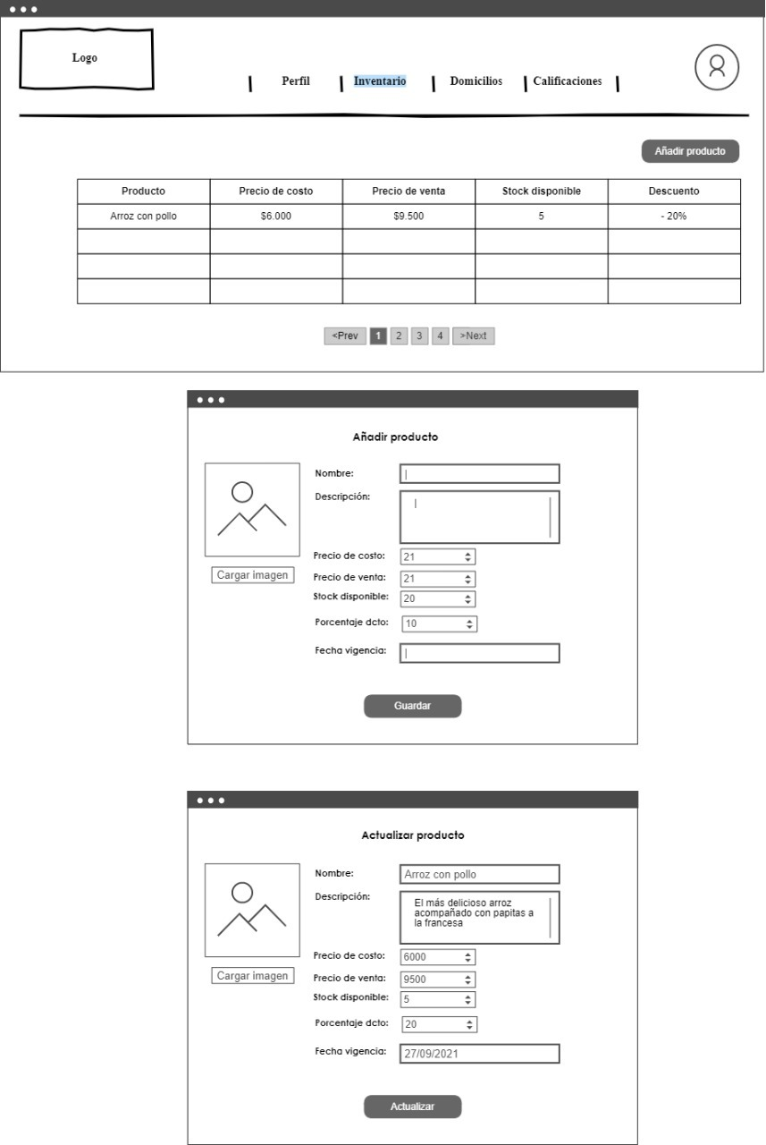

Pantalla para la gestión, aprobación e historial de domicilios

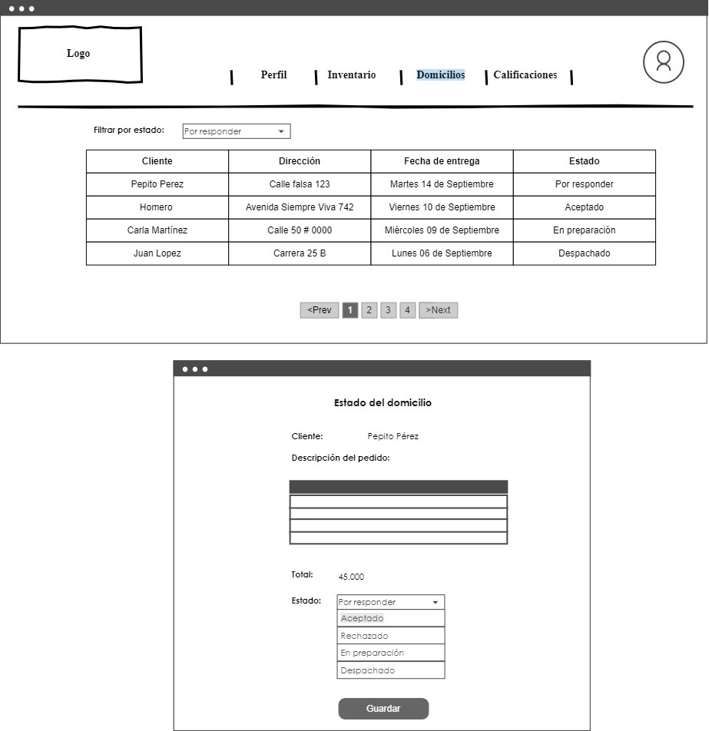

Pantalla para la visualización de las calificaciones y comentarios de los clientes

